SZKOLNE INDYWIDUALNE MISTRZOSTWA ZABRZA

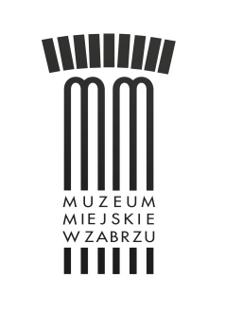
ORGANIZATOR:
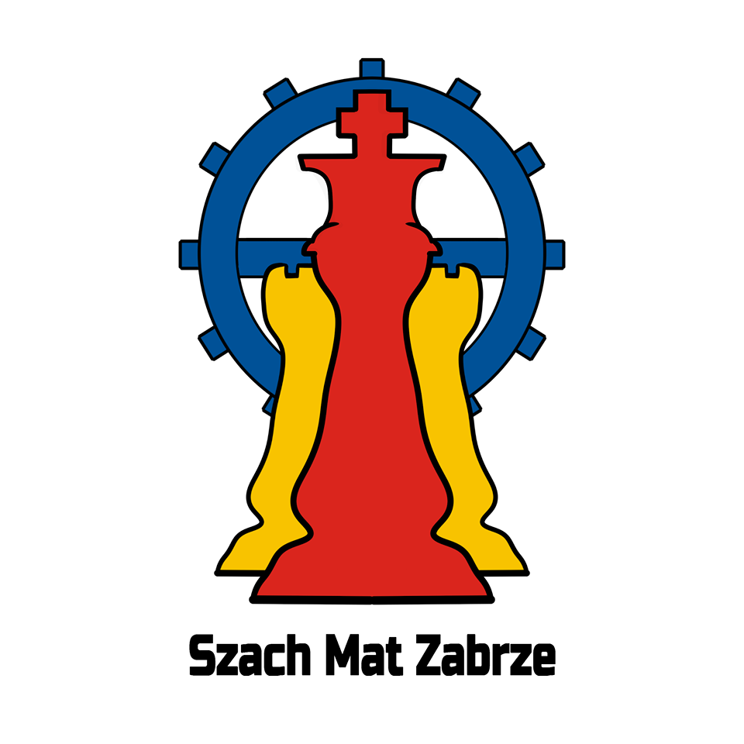
Muzeum Miejskie w Zabrzu
SZACH MAT Zabrze

TERMIN i MIEJSCE:

18.03.2024 - Zabrze, ul. 3-go Maja 6
Muzeum Miejskie Cafe Silesia

SYSTEM ROZGRYWEK:

W turnieju mogą wziąć udział zawodnicy uczęszczający do szkół w mieście Zabrze.

Forma indywidualna - system szwajcarski
7 rund po 10 min na zawodnika
8.30 - 8.45 – potwierdzenie zapisów
9.00 - pierwsza runda
Zakończenie od razu po ostatniej rundzie

NAGRODY:

Nagrody za miejsca 1-3 i najlepszej kobiety.

ZGŁOSZENIA:

Zgłoszenia przyjmowane są do dnia 16.03.2024 do godziny 15.00 do sędziego Katarzyna Krajewska – na adres: szachmatzabrze@wp.pl, tel. kom. 791-851-719 Zgłoszenia po terminie nie będą przyjmowane !

INFORMACJE DODATKOWE:

Ilość miejsc ograniczona - 40 zawodników.

W trakcie turnieju można zobaczyć wystawę szachową „Królewska Gra” .

ZAPRASZAMY !

